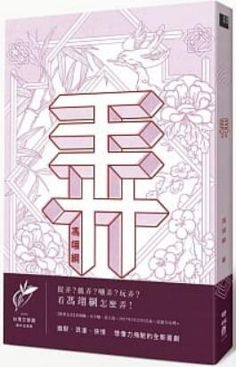
新 书 推 荐
類 別: 藝術設計
中文書名：《弄》
作 者： 馮翊綱
出 版 社： 聯經出版
代理公司：ANA
出版日期：2017.01.25
頁 數：頁（平裝＼全彩印刷）
審讀資料：樣書＼部份樣章

內容簡介：
入圍2016台灣文學獎劇本金典獎
【相聲瓦舍】創辦人馮翊綱第二十部文字著作出版品
話說一千年前，兩個被逐出教坊的戲子「千呼」、「萬喚」，亂世中浪跡江湖，到南方探視被貶官至此的「青衫」。盤桓數日後，在江邊道別，說了幾個駭人聽聞的離奇故事。
魚兒滑過水草的聲音，桐葉漂在水面的聲音，露水滲進土裡的聲音。月亮嘆息的聲音，星星垂淚的聲音，心情的聲音，記憶的聲音。
因為吃了人肉，牠們愈發俊美健壯，臉上的氣色如虹彩，明暗異變。兩個妖怪聽說，真正要學會做人，必須讀書。牠們讀了一點書，便覺功力大損！原來，騙別人多讀書，其實是耗損真元，耽誤修行。牠們覺得做人太累，不如繼續吃人吧。

作者介紹：
馮翊綱
【相聲瓦舍】創辦人，劇作家，表演藝術家。
舞台演出作品、出版影音光碟、文字著作數十種。

目錄：
序 田都元帥在天上的新舞臺唱戲／徐亞湘
劇本 上半場
【一】會
【二】媚
【三】櫃
【四】累
【五】醉
【六】磊
【七】睡
原創故事
我沒空
我要去
我也會
我很累
我怕吵
劇本 下半場
【八】鬼
附錄 得其環中 以應無窮──【相聲瓦舍】創辦人馮翊綱訪談錄／王津京
跋 一百根稻草

版權聯絡人：
Dony Hsu ( 许伯全)
Email： service@nurnberg.com.tw∣2366175957＠qq.com

